
ชั้นประถมศึกษาปีที่ 3 เวลา 1 ชั่วโมง

หน่วยการเรียนรู้ที่ 7 ดนตรีในท้องถิ่น

แผนการจัดการเรียนรู้ที่ 19 ลักษณะเด่นและเอกลักษณ์ของดนตรี
ในท้องถิ่นภาคตะวันออกเฉียงเหนือ

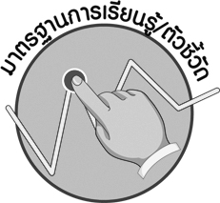

มาตรฐานการเรียนรู้/ตัวชี้วัด

มาตรฐานการเรียนรู้
ศ 2.2 เข้าใจความสัมพันธ์ระหว่างดนตรี ประวัติศาสตร์ และวัฒนธรรม เห็นคุณค่าของดนตรีที่เป็นมรดกทางวัฒนธรรม ภูมิปัญญาท้องถิ่น ภูมิปัญญาไทยและสากล
ตัวชี้วัด
ศ 2.2 ป.3/1 ระบุลักษณะเด่นและเอกลักษณ์ของดนตรีในท้องถิ่น
ศ 2.2 ป.3/2 ระบุความสำคัญและประโยชน์ของดนตรีต่อการดำเนินชีวิตของคนในท้องถิ่น

จุดประสงค์การเรียนรู้สู่ตัวชี้วัด

1. อธิบายเกี่ยวกับลักษณะเด่นและเอกลักษณ์ของดนตรีในท้องถิ่นภาคตะวันออกเฉียงเหนือ (K)
2. จำแนกลักษณะเครื่องดนตรี ลักษณะของเสียงดนตรีและบทร้องของเพลงพื้นบ้านในท้องถิ่นภาคตะวันออกเฉียงเหนือ (P)
3. เห็นคุณค่าและมีส่วนร่วมในการอนุรักษ์ดนตรีในท้องถิ่นภาคตะวันออกเฉียงเหนือ (A)

สาระสำคัญ

ดนตรีพื้นบ้านภาคตะวันออกเฉียงเหนือเป็นสิ่งที่แสดงถึงความเป็นอยู่ของคนในท้องถิ่น ภาคตะวันออกเฉียงเหนือและเป็นเอกลักษณ์ของท้องถิ่นที่ควรอนุรักษ์รักษาไว้ให้คงอยู่สืบไป


สาระการเรียนรู้

ดนตรีพื้นบ้าน 4 ภาค : ลักษณะเด่นและเอกลักษณ์ของดนตรีในท้องถิ่น
ภาคตะวันออกเฉียงเหนือ


คุณลักษณะอันพึงประสงค์
สมรรถนะสำคัญของผู้เรียน
รักความเป็นไทย
ตัวชี้วัดที่ 7.3 อนุรักษ์และสืบทอดภูมิปัญญาไทย

ความสามารถในการคิด

ชิ้นงานหรือภาระงาน (หลักฐาน ร่องรอยแสดงความรู้)

- แผนภาพแสดงดนตรีพื้นบ้านภาคตะวันออกเฉียงเหนือ
- แผนภาพแสดงลักษณะเด่นและเอกลักษณ์ของดนตรีในท้องถิ่นภาคตะวันออกเฉียงเหนือ

คำถามท้าทาย

m นักเรียนจะอนุรักษ์ดนตรีพื้นบ้านของนักเรียนให้คงอยู่ต่อไปได้อย่างไร


การจัดกิจกรรมการเรียนรู้

1. ครูติดบัตรคำ ดนตรีพื้นบ้านภาคตะวันออกเฉียงเหนือ บนกระดานแล้วให้นักเรียน
อ่าน 1 รอบ จากนั้นให้นักเรียนร่วมกันแสดงความคิดเห็น โดยครูใช้คำถาม ดังนี้
m นักเรียนรู้จักเครื่องดนตรีพื้นบ้านภาคตะวันออกเฉียงเหนือหรือไม่ (รู้จัก/ไม่รู้จัก)
m นักเรียนเคยดูหรือฟังการบรรเลงดนตรีพื้นบ้านภาคตะวันออกเฉียงเหนือหรือไม่ อย่างไร (ตัวอย่างคำตอบ เคยดูและฟังจากโทรทัศน์)
m นักเรียนชอบดนตรีพื้นบ้านภาคตะวันออกเฉียงเหนือหรือไม่ อย่างไร (ตัวอย่างคำตอบ ชอบ เพราะทำให้รู้สึกผ่อนคลาย สบายใจ มีความสุข)
2. ให้นักเรียนศึกษาความรู้เกี่ยวกับลักษณะเด่นและเอกลักษณ์ของดนตรีพื้นบ้านภาคตะวันออกเฉียงเหนือ แล้วให้นักเรียนร่วมกันแสดงความคิดเห็น โดยครูใช้คำถาม ดังนี้
m ดนตรีพื้นบ้านภาคตะวันออกเฉียงเหนือมีลักษณะเด่นและเอกลักษณ์อย่างไร (ตัวอย่างคำตอบ มีลักษณะเด่นและเอกลักษณ์ตามลักษณะภูมิประเทศและภูมิอากาศ)
m ลักษณะทางดนตรีพื้นบ้านภาคตะวันออกเฉียงเหนือแบ่งออกเป็นกี่กลุ่ม ได้แก่กลุ่มใดบ้าง (ตัวอย่างคำตอบ 3 กลุ่ม ได้แก่ กลุ่มอีสานเหนือ กลุ่มอีสานใต้และกลุ่มอีสานเฉพาะเมืองโคราช)
m เครื่องดนตรีพื้นบ้านภาคตะวันออกเฉียงเหนือได้แก่อะไรบ้าง (ตัวอย่างคำตอบ แคน โปงลาง โหวด)
m ลักษณะเสียงของดนตรีพื้นบ้านภาคตะวันออกเฉียงเหนือเป็นอย่างไร (ตัวอย่างคำตอบ เป็นเสียงที่สดใสให้ความรู้สึกร่าเริง แต่ก็สามารถบรรเลงให้เศร้าโหยหวนได้ และสามารถทำเสียงเลียนแบบธรรมชาติได้)
m ภาษาและเนื้อหาในบทร้องของเพลงพื้นบ้านภาคตะวันออกเฉียงเหนือเป็นอย่างไร (ตัวอย่างคำตอบ ภาษาที่ใช้เป็นภาษาท้องถิ่น เป็นการร้องแบบกลอนสด ร้องแก้กัน มีเนื้อหาในบทเพลงเกี่ยวกับการบูชาสิ่งศักดิ์สิทธิ์)
m เพลงพื้นบ้านภาคตะวันออกเฉียงเหนือได้แก่เพลงอะไรบ้าง (ตัวอย่างคำตอบ เพลงเซิ้ง เพลงหมอลำ เพลงโคราช)
จากนั้นครูนำข้อมูลที่ได้จากการร่วมกันแสดงความคิดเห็นมาเขียนสรุปลงในแผนภาพบนกระดาน ดังตัวอย่างต่อไปนี้
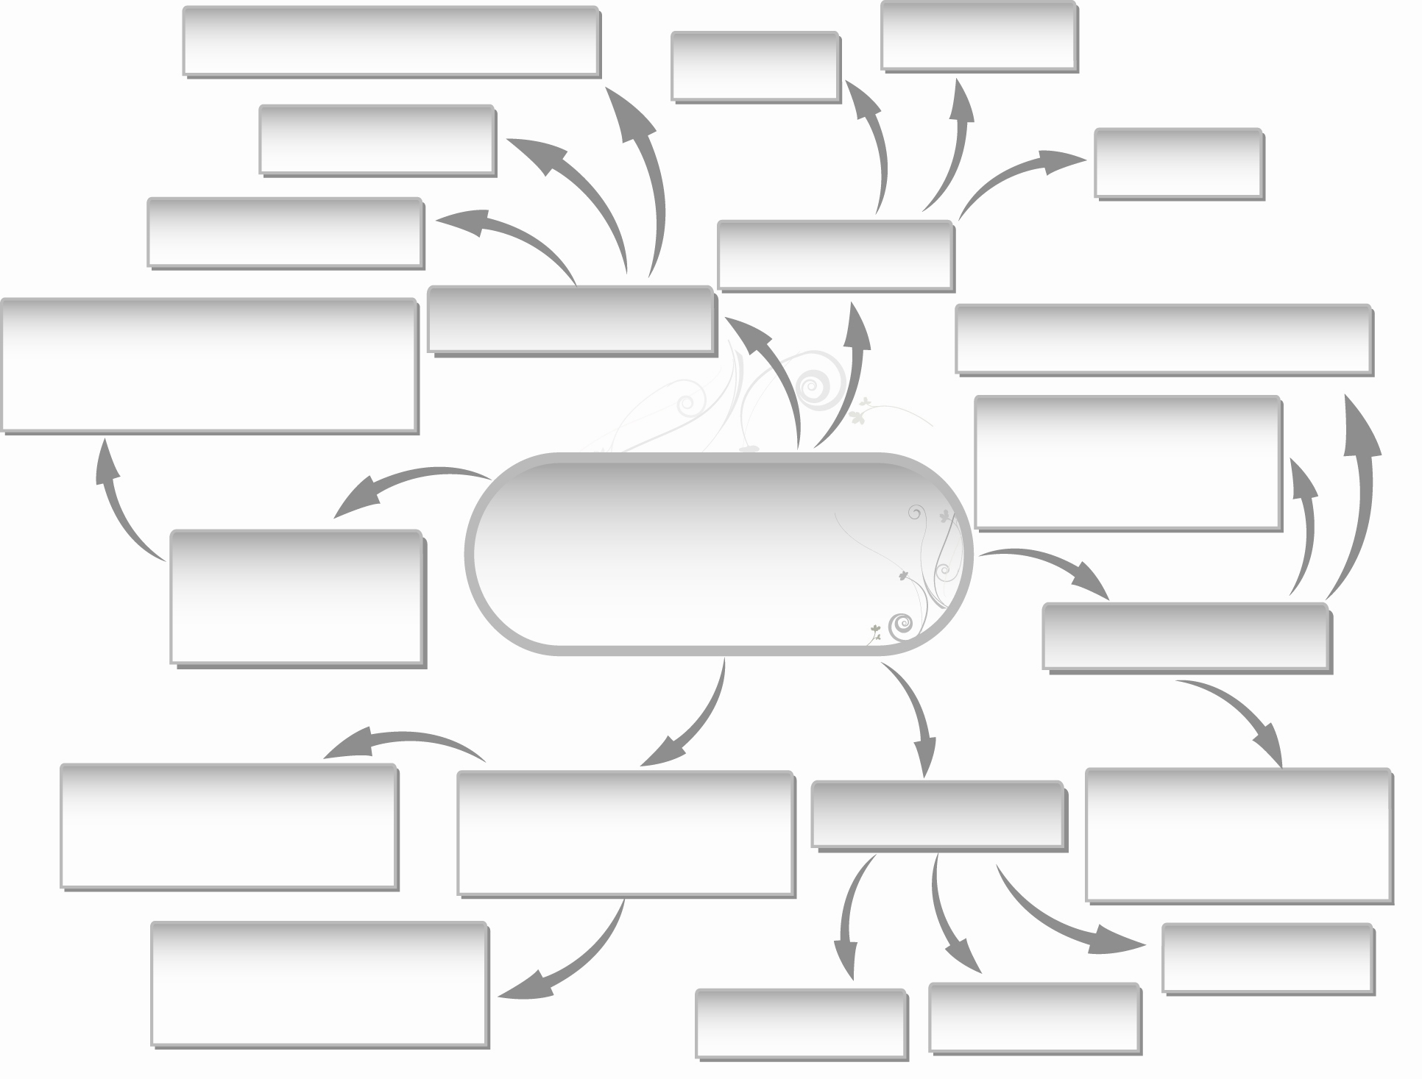
มีลักษณะและเอกลักษณ์ตาม
ลักษณะภูมิประเทศและภูมิอากาศ
m ลักษณะเด่น
และเอกลักษณ์
ใช้ภาษาท้องถิ่น
ร้องแบบกลอนสด
กลุ่มอีสานเฉพาะเมืองโคราช
แคน
โปงลาง
กลุ่มอีสานใต้
โหวด
m เครื่องดนตรี
กลุ่มอีสานเหนือ
m ลักษณะทางดนตรี
เสียงสดใส ให้ความรู้สึกร่าเริง
ทำเสียงเลียนแบบ
ธรรมชาติได้

ดนตรีพื้นบ้าน
ภาคตะวันออกเฉียงเหนือ

m ลักษณะเสียงดนตรี

m ภาษาและเนื้อหา
ในบทร้องของดนตรี
m เพลงพื้นบ้าน
สามารถบรรเลงเสียง
เศร้าโหยหวน

เนื้อหาเพลงเกี่ยวกับ
การบูชาสิ่งศักดิ์สิทธิ์
เพลงเซิ้ง
เพลงหมอลำ
เพลงโคราช
3. ครูนำภาพการแสดงดนตรีพื้นบ้านภาคตะวันออกเฉียงเหนือมาแสดงให้นักเรียนดูแล้วใช้คำถามเพื่อให้นักเรียนร่วมกันแสดงความคิดเห็นเกี่ยวกับเรื่องดังกล่าว ดังนี้
m การแสดงดนตรีพื้นบ้านภาคตะวันออกเฉียงเหนือมีเครื่องดนตรีชนิดใดบ้าง
ที่นักเรียนรู้จัก (ตัวอย่างคำตอบ แคน โปงลาง)
m เครื่องดนตรีพื้นบ้านดังกล่าวจัดเป็นเครื่องดนตรีประเภทใดบ้าง (ตัวอย่างคำตอบ แคนเป็นเครื่องเป่า โปงลางเป็นเครื่องตี)
m นักเรียนคิดว่าการแสดงดนตรีในภาพให้ความรู้สึกอย่างไร (ตัวอย่างคำตอบ สนุกสนาน รื่นเริงใจ)
m การแสดงดนตรีในภาพมีการขับร้องเพลงหรือไม่ (มี/ไม่มี)
m นักเรียนชอบการแสดงพื้นบ้านภาคตะวันออกเฉียงเหนือหรือไม่ (ชอบ/ไม่ชอบ)
4. ให้นักเรียนเลือกเครื่องดนตรีพื้นบ้านภาคตะวันออกเฉียงเหนือที่ตนเองชอบมา 1 ชนิด
แล้ววาดภาพระบายสีเครื่องดนตรีให้สวยงาม พร้อมทั้งเขียนรายละเอียดใต้ภาพตามหัวข้อต่อไปนี้
m ชื่อเครื่องดนตรี
m ประเภทของเครื่องดนตรี
m ลักษณะของเครื่องดนตรี
5. ครูและนักเรียนร่วมกันแสดงความคิดเห็นเพื่อสรุปความรู้เกี่ยวกับเรื่องลักษณะเด่นและเอกลักษณ์ของดนตรีในท้องถิ่นภาคตะวันออกเฉียงเหนือ โดยครูใช้คำถาม ดังนี้
m ลักษณะเด่นและเอกลักษณ์ของดนตรีในท้องถิ่นภาคตะวันออกเฉียงเหนือคืออะไร (ตัวอย่างคำตอบ มีลักษณะและเอกลักษณ์ตามลักษณะภูมิประเทศและภูมิอากาศ เน้นความสนุกสนาน ครื้นเครง)
m ดนตรีพื้นบ้านภาคตะวันออกเฉียงเหนือมีประโยชน์ต่อคนในท้องถิ่นภาคตะวันออกเฉียงเหนืออย่างไร (ตัวอย่างคำตอบ ทำให้คนในท้องถิ่นได้รับความสนุกสนาน
และมีความสุข)
m นักเรียนจะมีส่วนร่วมในการอนุรักษ์ดนตรีพื้นบ้านภาคตะวันออกเฉียงเหนืออย่างไร (ตัวอย่างคำตอบ ศึกษาเกี่ยวกับดนตรีพื้นบ้านภาคตะวันออกเฉียงเหนือ ฝึกเล่นเครื่องดนตรีพื้นบ้านภาคตะวันออกเฉียงเหนือ)
จากนั้นครูนำคำตอบที่ได้มาเขียนสรุปลงในแผนภาพบนกระดานและให้นักเรียนร่วมกันตรวจสอบความถูกต้อง ดังตัวอย่างต่อไปนี้

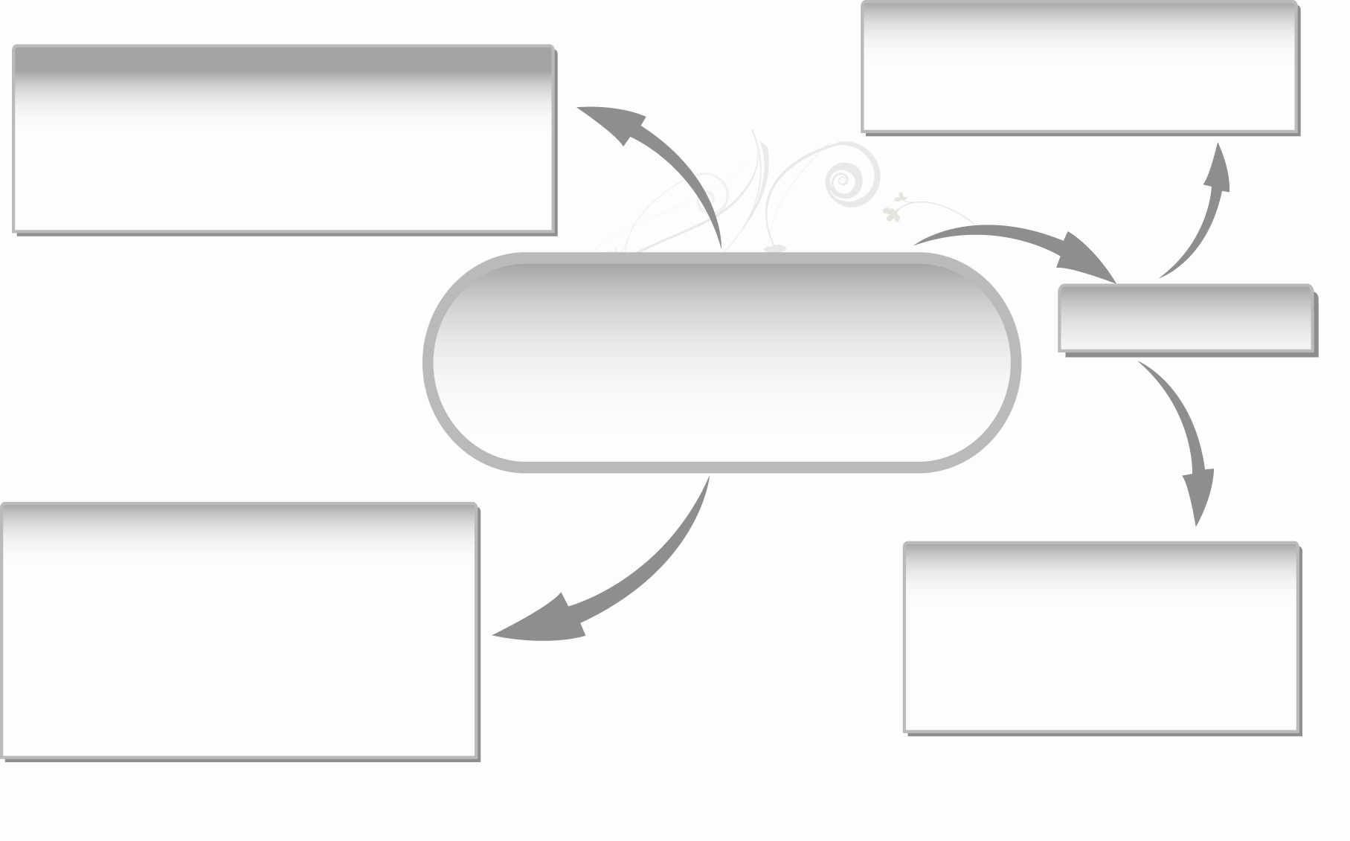
mดนตรีพื้นบ้านภาคตะวันออกเฉียงเหนือ
ทำให้คนในท้องถิ่นได้รับความสนุกสนาน
ผ่อนคลายและมีความสุข

ศึกษาเกี่ยวกับดนตรีพื้นบ้าน
ภาคตะวันออกเฉียงเหนือ

ลักษณะเด่นและเอกลักษณ์ของดนตรี
ในท้องถิ่นภาคตะวันออกเฉียงเหนือ
m วิธีการอนุรักษ์

m มีลักษณะเด่นและเอกลักษณ์
ตามลักษณะภูมิประเทศและ
ภูมิอากาศที่เน้นความสนุกสนานครื้นเครง
ฝึกเล่นเครื่องดนตรีพื้นบ้าน
ภาคตะวันออกเฉียงเหนือ

6. ให้นักเรียนและครูร่วมกันสรุปความรู้ ดังนี้
m ดนตรีพื้นบ้านภาคตะวันออกเฉียงเหนือ เป็นสิ่งที่แสดงถึงความเป็นอยู่ของคนในท้องถิ่นภาคตะวันออกเฉียงเหนือและเป็นเอกลักษณ์ของท้องถิ่นที่ควรอนุรักษ์รักษาไว้ให้คงอยู่สืบไป
7. ให้นักเรียนร่วมกันแสดงความคิดเห็น โดยครูใช้คำถามท้าทาย ดังนี้
m นักเรียนจะอนุรักษ์ดนตรีพื้นบ้านของนักเรียนให้คงอยู่ต่อไปได้อย่างไร

การจัดบรรยากาศเชิงบวก

m ให้นักเรียนวาดภาพโดยใช้จินตนาการอย่างอิสระ


สื่อการเรียนรู้

1. ภาพการแสดงดนตรีพื้นบ้านภาคตะวันออกเฉียงเหนือ
2. บัตรคำ
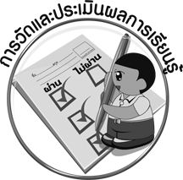
การวัดและประเมินผลการเรียนรู้

1. วิธีการวัดและประเมินผล
m สังเกตพฤติกรรมของนักเรียนในการเข้าร่วมกิจกรรม
2. เครื่องมือ
m แบบสังเกตพฤติกรรมการเข้าร่วมกิจกรรม
3. เกณฑ์การประเมิน
m การประเมินพฤติกรรมการเข้าร่วมกิจกรรม
ผ่านตั้งแต่ 2 รายการ ถือว่า ผ่าน
ผ่าน 1 รายการ ถือว่า ไม่ผ่าน
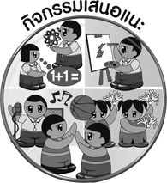
กิจกรรมเสนอแนะ

1. ให้นักเรียนแสดงท่าทางประกอบเพลงพื้นบ้านภาคตะวันออกเฉียงเหนือ 1 เพลง
2. ให้นักเรียนจัดป้ายนิเทศเกี่ยวกับดนตรีพื้นบ้านภาคตะวันออกเฉียงเหนือ

ความรู้เพิ่มเติมสำหรับครู

ดนตรีพื้นบ้านภาคตะวันออกเฉียงเหนือ (อีสาน) มีวิวัฒนาการมายาวนานนับพันปี เริ่มจากในระยะต้นมีการใช้วัสดุท้องถิ่นมาทำเลียนเสียงจากธรรมชาติ ป่าเขา เสียงลมพัดใบไม้ไหว เสียงน้ำตก เสียงฝนตก ซึ่งส่วนใหญ่จะเป็นเสียงสั้นไม่ก้อง ในระยะต่อมาได้ใช้วัสดุพื้นเมือง จากธรรมชาติมาเป่า เช่น ใบไม้ ผิวไม้ ต้นหญ้า ปล้องไม้ไผ่ ทำให้เสียงมีความพลิ้วยาวขึ้นจนในระยะที่ 3 ได้นำหนังสัตว์และเครื่องหนังมาใช้เป็นวัสดุสร้างเครื่องดนตรีที่มีความไพเราะและรูปร่างสวยงามขึ้น เช่น กรับ เกราะ ระนาด ฆ้อง กลอง โหวด ปี่ พิณ โปงลาง แคน โดยนำมาผสมผสานเป็นวงดนตรีพื้นบ้าน
ภาคตะวันออกเฉียงเหนือที่มีลักษณะ เฉพาะตามพื้นที่ 3 กลุ่ม คือ กลุ่มอีสานเหนือและอีสานกลาง
จะนิยมดนตรีหมอลำที่มีการเป่าแคนและดีดพิณประสานเสียงร่วมกับการขับร้อง ส่วนกลุ่มอีสานใต้
จะนิยมดนตรีกันตรึมซึ่งเป็นดนตรีบรรเลงที่ไพเราะของชาวอีสานใต้ที่มีเชื้อสายเขมร นอกจากนี้ยังมี
วงพิณพาทย์และวงมโหรีด้วย ชาวบ้านแต่ละกลุ่มก็จะบรรเลงดนตรีเหล่านี้กันเพื่อความสนุกสนาน ครื้นเครง ใช้ประกอบการละเล่น การแสดง และพิธีกรรมต่าง ๆ เช่น ลำผีฟ้า ที่ใช้แคนเป่าใน
การรักษาโรคและใช้ในงานศพแบบอีสานที่ใช้วงตุ้มโมงบรรเลง นับเป็นลักษณะเด่นของดนตรีพื้นบ้านภาคตะวันออกเฉียงเหนือที่แตกต่างจากภาคอื่น ๆ

ข้อเสนอแนะของผู้บริหารสถานศึกษา

________________________________________________________________________________________________________________________________________________________________________________________________________________________________________________________________________________________________________________________________________________________________________________________________________________________________________________________________________________________________________________________________________________________________________________________________________________________________________________________________________________________________________________________________________________________________________________________________________________________________________________________________________________________________________________________________________________________________________________________________________________________________________________________________________________________________________________________________________________________________________________________________________________________________________________________________________________________________________________________________________________________________________________________________________________________________________________________________________________________________________________________________________________________________________________________________________________________________________________________________________________________________________________________________________________________________________________________________________________________________________________________________________________________________________________________________________________________________________________________________________________________________________________

ลงชื่อ__________________ (ผู้บริหารสถานศึกษา)
(__________________)
_____/_____/_____
บันทึกหลังการสอน

ผลการจัดการเรียนการสอน
__________________________________________________________________________________________________________________________________________________________________________________________________________________________________________________________________________________________________________________________________________________________________________________________________________________________
__________________________________________________________________________________

ปัญหา/อุปสรรค
____________________________________________________________________________________________________________________________________________________________________________________________________________________________________________________________________________________________________________________________________________________________________________________________________________________________________________________________________________________________________________

แนวทางแก้ไข
____________________________________________________________________________________________________________________________________________________________________________________________________________________________________________________________________________________________________________________________________________________________________________________________________________________________________________________________________________________________________________

ลงชื่อ__________________ (ผู้บันทึก)
(__________________)
_____/_____/_____

